Tonda obal na cestě...
... do ŽŠ TGM Blatná

5. 2. 2018

Počátek února se na naší škole nesl v ekologickém duchu. Školu navštívili lektoři společnosti EKO – KOM se školním vzdělávacím program Tonda Obal na cestách. Program byl jakousi interaktivní výstavou přibližující dětem problematiku třídění odpadu.

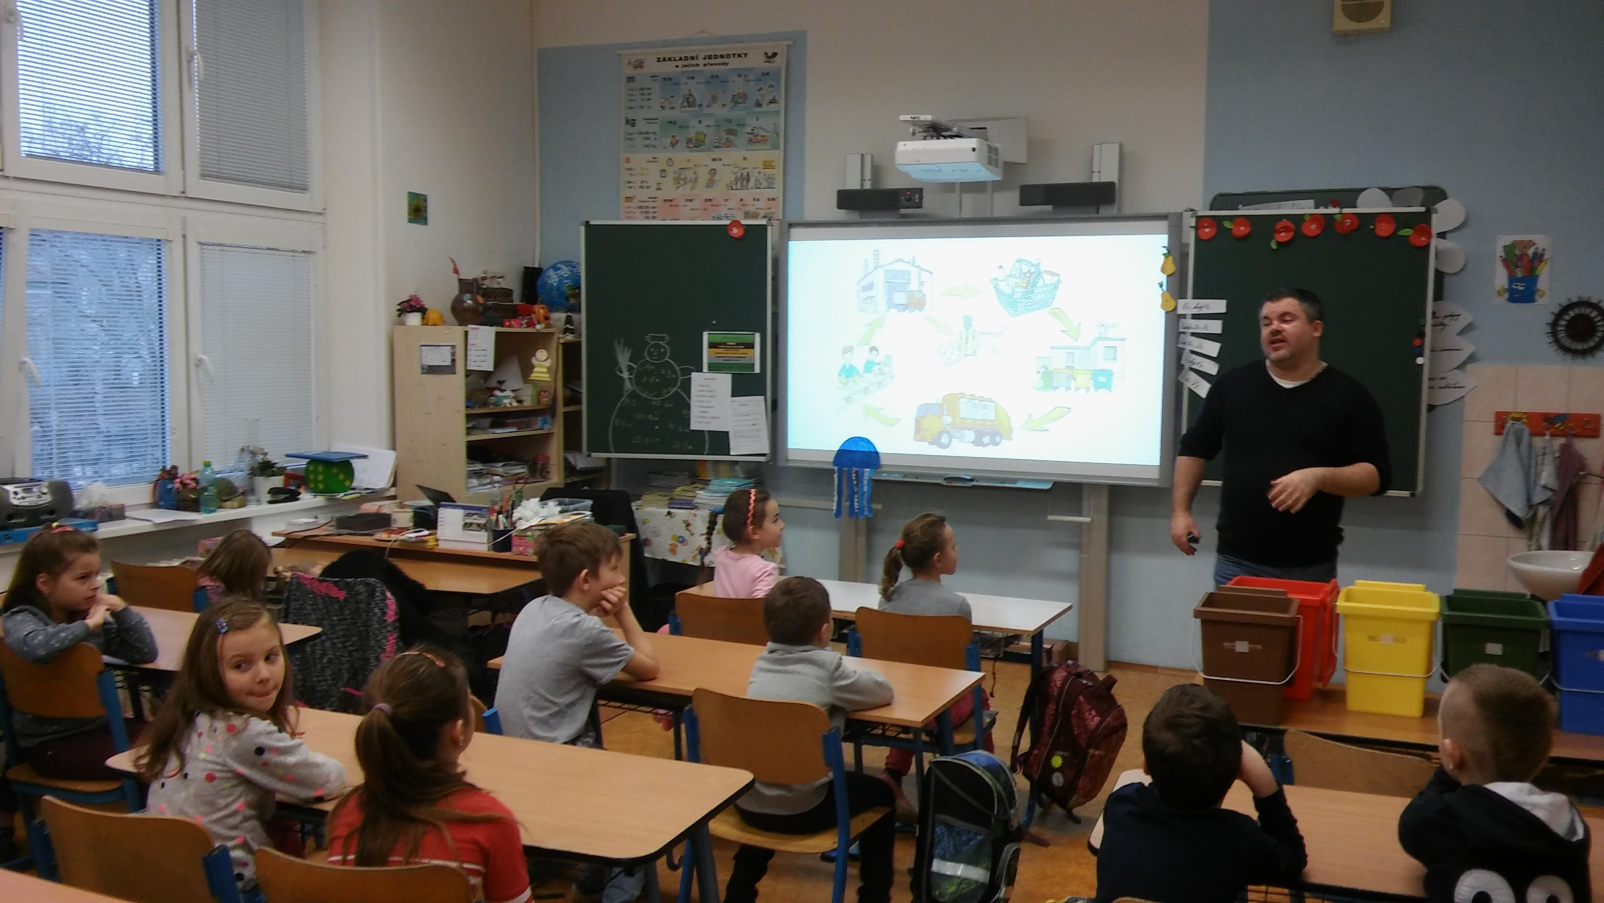

Děti se prostřednictvím srozumitelného a jasného výkladu dozvěděli, proč se odpad třídí, do jakých kontejnerů daný odpad patří nebo kupříkladu jakým způsobem je možné odpad recyklovat. Názorně si vyzkoušeli správně roztřídit odpad do barevných kontejnerů a měli také možnost podívat se na nejrůznější materiály, které je možné recyklovat (kupříkladu vyrobit z nich plast). Za svou snahu byli odměněni malou odměnou – záložkou znázorňující příkladné třídění odpadu.

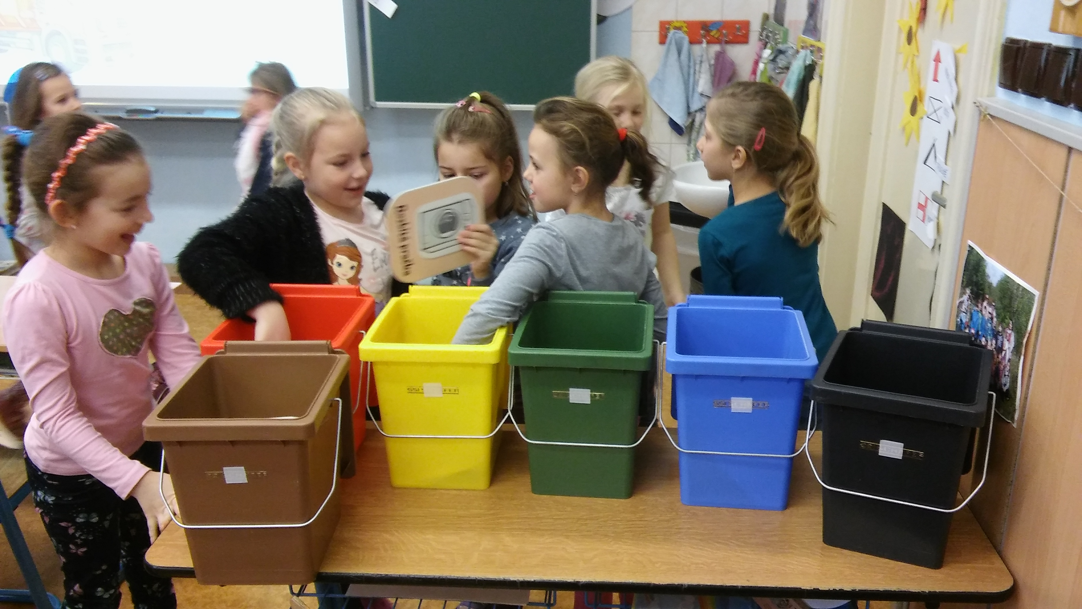

Akce byla velmi zajímavá a bezesporu přínosná. Vždyť v dětech bychom měli pěstovat návyk třídit odpad a šetrně se chovat k přírodě již od nejútlejšího věku.

Mgr. Martina Zachová

